ИСПОЛНИТЕЛЬНЫЙ КОМИТЕТ МУСЛЮМОВСКОГО  МУНИЦИПАЛЬНОГО РАЙОНА  РЕСПУБЛИКИ ТАТАРСТАН | 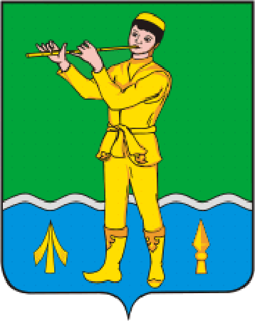 | ТАТАРСТАН РЕСПУБЛИКАСЫ  МӨСЛИМ  МУНИЦИПАЛЬ РАЙОНЫ БАШКАРМА КОМИТЕТЫ
ПОСТАНОВЛЕНИЕ |  | КАРАР
__24.01.2018 г. | с. Муслюмово | №_21_____

Об утверждении Правил предоставления ежегодного
дополнительного оплачиваемого отпуска работникам с ненормированным рабочим днем в учреждениях культуры,
подведомственных Исполнительному комитету
Муслюмовского муниципального района

В соответствии со статьей 119 Трудового кодекса Российской Федерации, утвержденным Приказом Министерства культуры Республики Татарстан 16.03.2015 №261од «Об утверждении Правил предоставления
ежегодного дополнительного оплачиваемого отпуска работникам с ненормированным рабочим днем в подведомственных учреждениях Министерства культуры Республики Татарстан», Исполнительный комитет Муслюмовского муниципального района РТ ПОСТАНОВЛЯЕТ:
1.Утвердить Правила предоставления ежегодного дополнительного оплачиваемого отпуска работникам с ненормированным рабочим днем в учреждениях культуры, подведомственных Исполнительному комитету Муслюмовского муниципального района, согласно приложению №1.
2.Разместить настоящее постановление на официальном сайте Муслюмовского муниципального района в информационно-телекоммуникационной сети Интернет: http://muslumovo.tatarstan.ru.
3. Настоящее постановление вступает в силу со дня его официального опубликования.
4. Контроль за выполнением настоящего Постановления оставляю за собой.

Руководитель
Исполнительного комитета А.З. Хамматов

Приложение к Постановлению
Исполнительного комитета
Муслюмовского муниципального района
Республики Татарстан
от___________2018 г. № ______

Правила
предоставления ежегодного дополнительного оплачиваемого отпуска работникам с ненормированным рабочим днем в учреждениях культуры Муслюмовского муниципального района Республики Татарстан

1. Ежегодный дополнительный оплачиваемый отпуск работникам с ненормированным рабочим днем (далее именуется- дополнительный отпуск) предоставляется за работу в условиях ненормированного рабочего дня отдельным работникам учреждений культуры Муслюмовского МР РТ (далее учреждений культуры), если эти работники при необходимости привлекаются по распоряжению работодателя к выполнению своих трудовых функций за пределами нормальной продолжительности рабочего времени.
2. Перечень должностей работников учреждений культуры с ненормированным рабочим днем, имеющим право на дополнительный отпуск, устанавливается правилами внутреннего трудового распорядка или иным нормативным актом учреждения культуры.
В перечень должностей работников учреждений культуры с ненормированным рабочим днем включаются руководящий, технический, административно-хозяйственный персонал и другие лица, труд которых в течение рабочего дня не поддается точному времени, лица, которые распределяют свое рабочее время по своему усмотрению, а также лица, рабочее время которых по характеру работы делится на части неопределенной продолжительности.
3. Продолжительность дополнительного отпуска, предоставляемого работникам учреждений культуры с ненормированным рабочим днем, не может быть менее 3(трех) дней.
Продолжительность дополнительного отпуска по соответствующим должностям устанавливается правилами внутреннего трудового распорядка или иным нормативным актом учреждения культуры и зависит от объема работы, степени напряженности труда, возможности работника выполнять свои трудовые функции за пределами нормальной продолжительности рабочего времени и других условий.
Работодатель ведет учет времени, фактически отработанного каждым работником в условиях ненормированного рабочего дня.
4. Право на дополнительный отпуск возникает у работника учреждения культуры независимо от продолжительности работы в условиях ненормированного рабочего дня.
5. Дополнительный отпуск, предоставляемый работникам учреждений культуры с ненормированным рабочим днем, суммируется с ежегодным основным оплачиваемым отпуском (в том числе удлиненным), а также с другими ежегодными дополнительными оплачиваемыми отпусками.
6. Право на дополнительный отпуск реализуется в порядке, установленном законодательством Российской Федерации для ежегодных отпусков, в случае переноса либо неиспользования дополнительного отпуска, а также увольнения работника.
7. Оплата дополнительных отпусков, предоставляемых работникам учреждений культуры с ненормированным рабочим днем, производится в пределах фонда оплаты труда.

